МИНИСТЕРСТВО ЦИФРОВОГО РАЗВИТИЯ, СВЯЗИ И МАССОВЫХ КОММУНИКАЦИЙ РОССИЙСКОЙ ФЕДЕРАЦИИ

Ордена Трудового Красного Знамени федеральное государственное бюджетное образовательное учреждение высшего образования

«Московский технический университет связи и информатики» (МТУСИ)

Кафедра «Математическая кибернетика и информационные технологии»

Лабораторная работа №4 по дисциплине

«Основы программирования в корпоративных информационных системах»

|  |  |
| --- | --- |
| Выполнил: | студент группы БВТ2205 Кузьмин И.А. |
| Проверил: | Колобенина Д. С. |

Москва, 2024

Оглавление

Задание 3

Выполнение: 4

Вывод 17

# Задание

1. Установить конфигурацию «1С:Управление небольшой фирмой» (если она не установлена).
2. Создать новую информационную базу на базе шаблона «Управление нашей фирмой (Демо база – ИП Кудрявцев, интернет-магазин пылесосов)».
3. Данный шаблон содержит некоторое количество данных. Однако мы можем и дальше наполнять информационную базу данными. Создайте новую организацию. Создайте нового пользователя.
4. Получить все данные из справочника «Пользователи». Продемонстрировать несколько вариантов получения всех полей из таблицы.
5. Получить из регистра накопления «КнигаУчетаДоходовИРасходов» поля: *Период*, *Регистратор*, *Содержание*.
6. Сделать запрос к регистру сведений *ЦеныНоменклатуры*. Получить все поля. Полученные записи упорядочить:
   1. Период по убыванию. Получить сначала все записи, а затем ПЕРВЫЕ 10.
   2. Цены по возрастанию. Получить сначала все записи, а затем РАЗЛИЧНЫЕ.
   3. Номенклатура по возрастанию.
7. Упорядочить записи таблицы «ЗаказКлиента» по ссылочному полю.
8. Получить представление ссылки из таблицы «ЗаказКлиента». Объяснить отличия получения представления по полю «Представление» и с помощью функций *Представление()* и *ПредставлениеСсылки()*.
9. Получить общее количество записей в регистре накопления «ЗаказКлиента» и количество записей с различным значением Номенклатуры.
10. Получить реквизит *Ссылку* и табличную часть *Запасы* как вложенную таблицу. Показать несколькими вариантами.

# Выполнение:

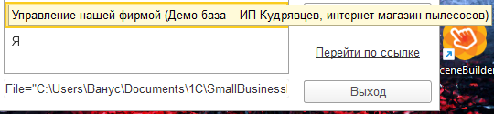

Рисунок 1 – информационная база

Конфигурация “1С:Управление небольшой фирмой” у нас уже установлена и создана информационная база на базе шаблона “Управление нашей фирмой (Демо база – ИП Кудрявцев, интернет-магазин пылесосов)”.

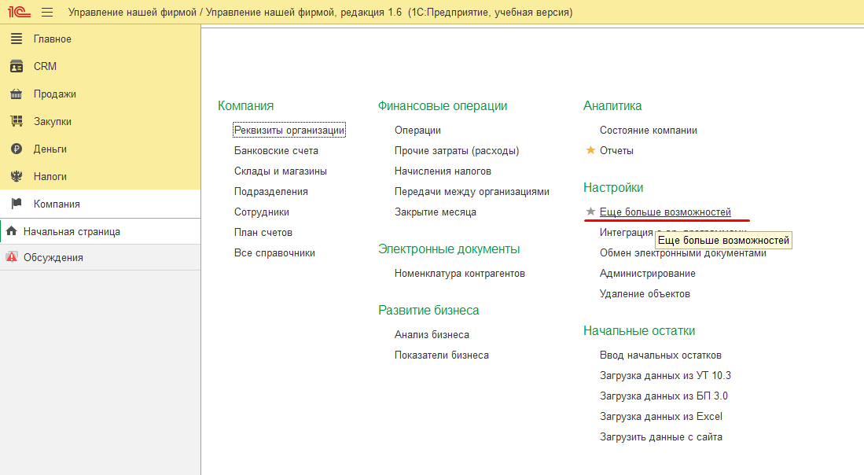

Рисунок 2 – Управление нашей фирмой

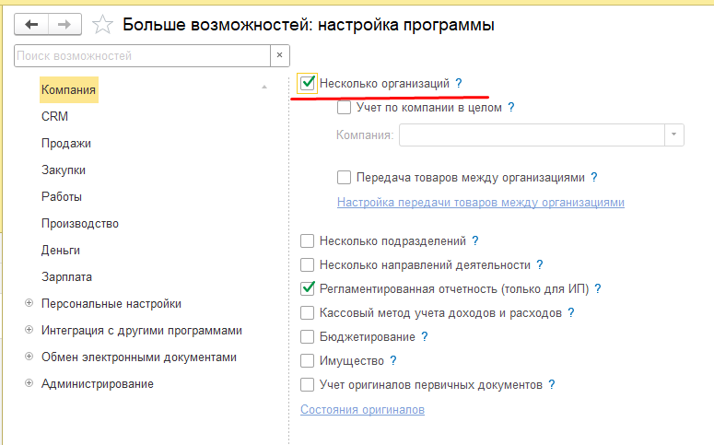

Рисунок 3 – настройка для работы с несколькими организациями

Перейдём по следующему пути:

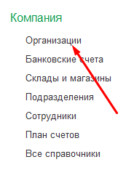

Рисунок 4 – организации

Форма списка организаций выглядит следующим образом:

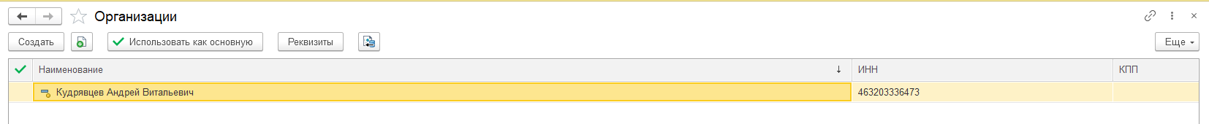

Рисунок 5 – организации

Добавим новую организацию:

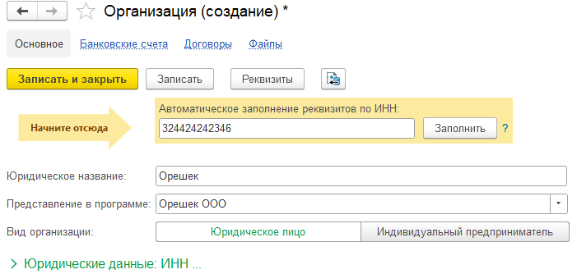

Рисунок 6 – создание новой организации

Теперь форма выглядит следующим образом:

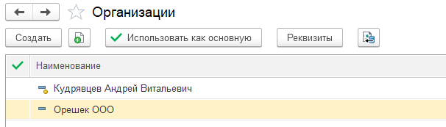

Рисунок 7 – новая организация

Перейдем в окно с пользователями:

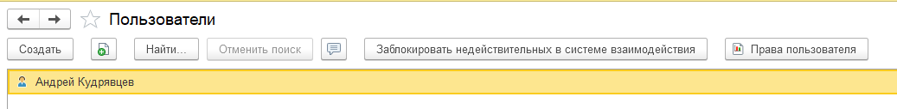

Рисунок 8 – форма с пользователями

Добавим нового пользователя:

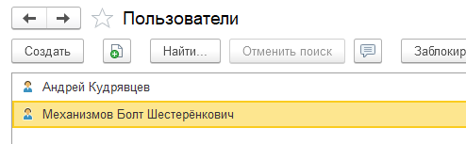

Рисунок 9 – форма с новым пользователем

Что бы получить все данные из справочника “Пользователи” воспользуемся консолью запросов:

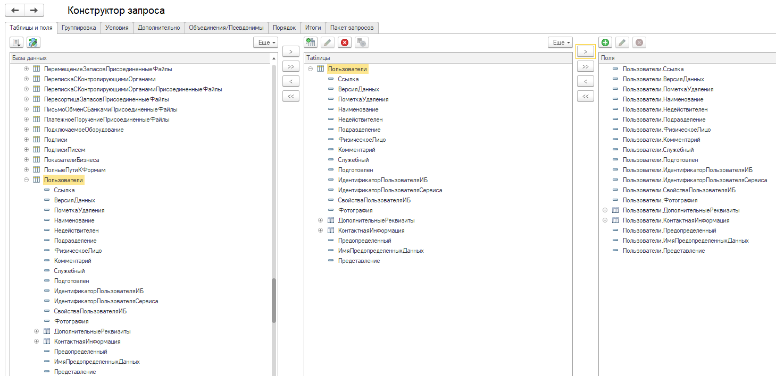

Рисунок 10 – конструктор запросов

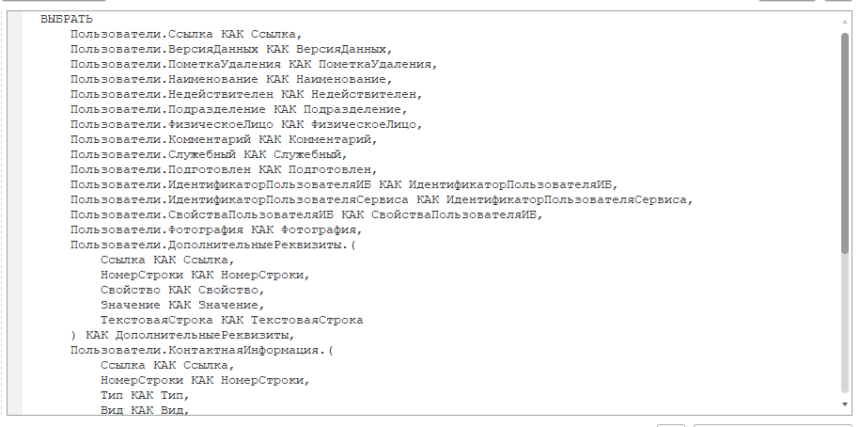

Рисунок 11 – запрос

Результат запроса выглядит следующим образом:

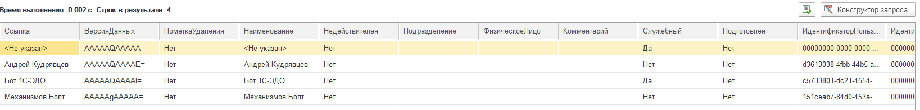

Рисунок 12 – результат запроса

Рассмотрим второй вариант запроса, с помощью которого получим все поля из нашего справочника:

Воспользуемся запросом с конструкцией ЭЛЕМЕНТЫ для того, что бы получить все реквизиты (поля) справочника без явного перечисления всех полей. Минус такого подхода, что он будет работать только для реквизитов объекта, и не обеспечит получение вложенных данных (Например, свойств или связанных объектов). В запросах с ЭЛЕМЕНТЫ будет автоматически выбрана вся информация, но вложенные структуры все равно нужно будет отдельно обрабатывать через вложенные запросы.

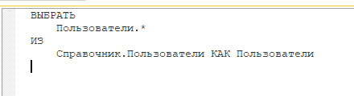

Рисунок 13 – запрос

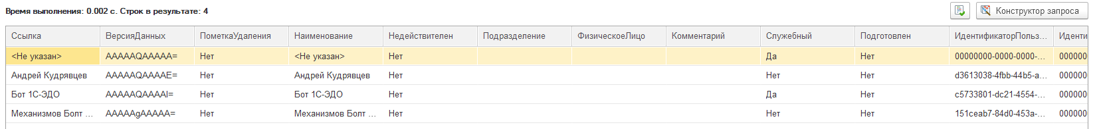

Рисунок 14 – результат запроса

Получим из регистра накопления «КнигаУчетаДоходовИРасходов» поля: Период, Регистратор, Содержание.

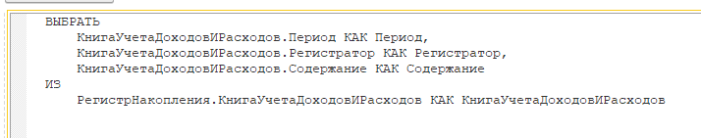

Рисунок 15 – запрос

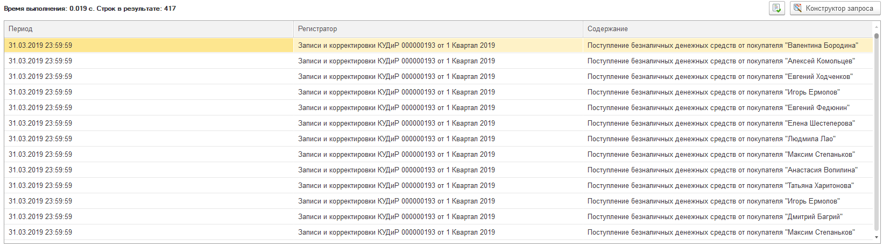

Рисунок 16 – Результат запроса

Сделаем запрос к регистру сведений ЦеныНоменклатуры. Получим все поля. Полученные записи упорядочим:

1. Период по убыванию. Получим сначала все записи, а затем ПЕРВЫЕ 10.

2. Цены по возрастанию. Получим сначала все записи, а затем РАЗЛИЧНЫЕ.

3. Номенклатура по возрастанию;

Получим все поля и упорядочим период по убыванию:

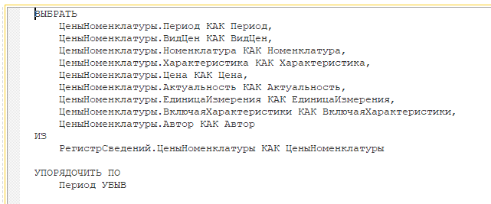

Рисунок 17 – запрос

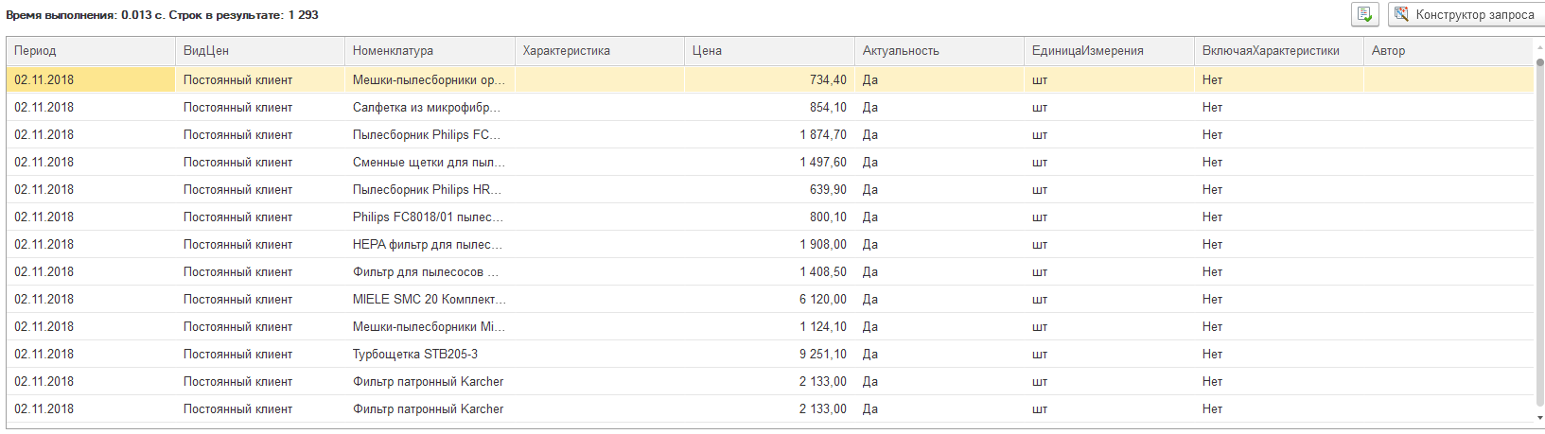

Рисунок 18 – Результат запроса

Теперь выберем первые 10:

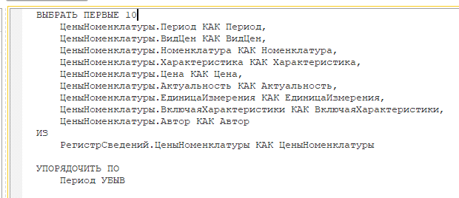

Рисунок 19 – запрос

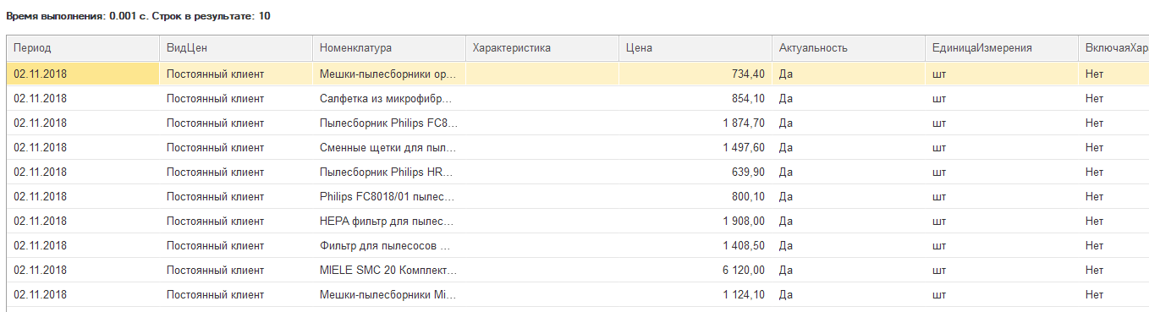

Рисунок 20 – Результат запроса

Теперь составим запрос, где отсортируем по полю цен, по возрастанию:

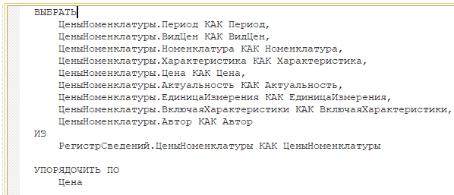

Рисунок 21 – запрос

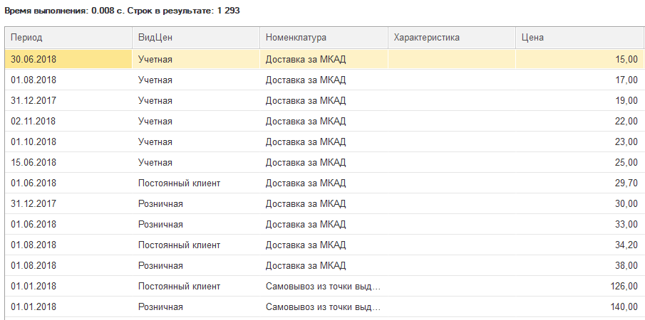

Рисунок 22 – Результат запроса

Выполним запрос, отсортировав номенклатуру по возрастанию:  
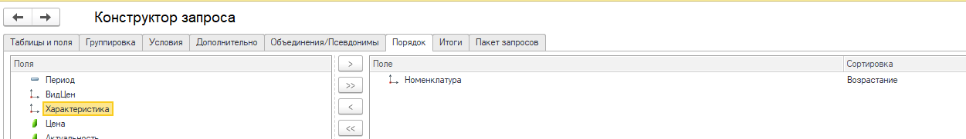

Рисунок 23 – Настройка в конструкторе

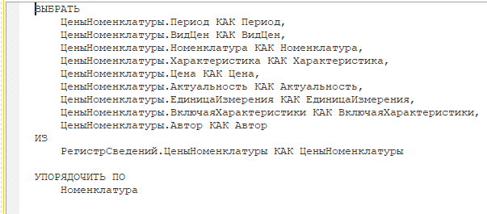

Рисунок 24 – запрос

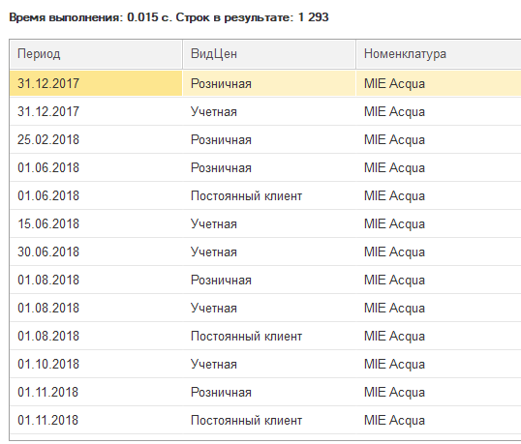

Рисунок 25 – результат запроса

Упорядочим записи таблицы “ЗаказПокупателя” по ссылочному полю:

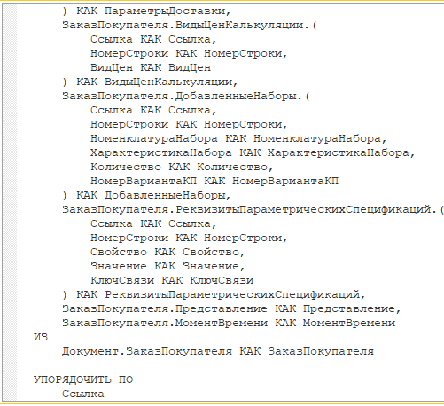

Рисунок 26 – запрос

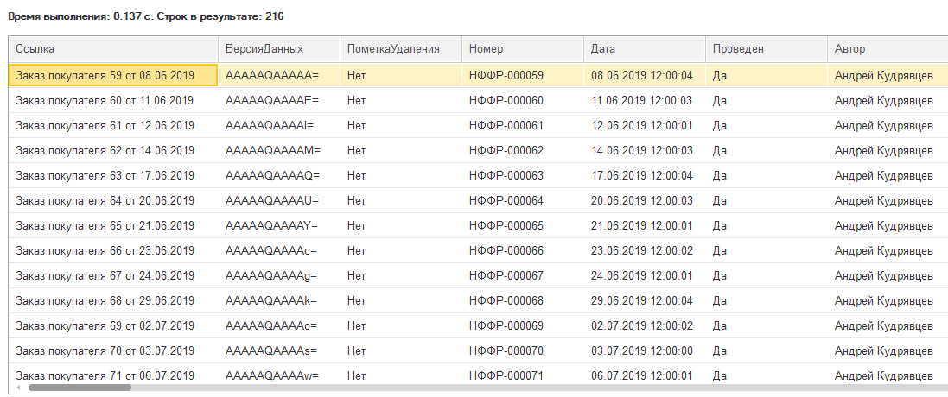

Рисунок 27 – Результат запроса

Получим представление ссылки из таблицы “ЗаказПокупателя”:

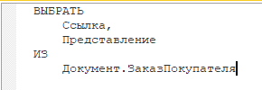

Рисунок 27 – запрос

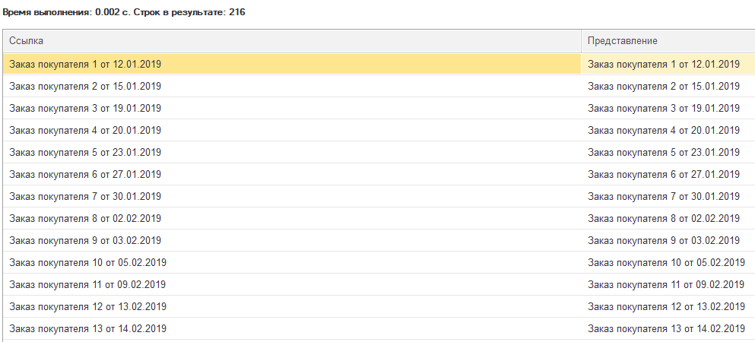

Рисунок 27 – Результат запроса

1. Представление: Поле, содержащее текстовое представление объекта, определенное в конфигурации. Доступно при запросе.

2. Представление(): Метод, который используется для получения представления конкретного объекта, загруженного в память.

3. ПредставлениеСсылки(): Функция, возвращающая текстовое представление ссылки, позволяя работать с любой ссылкой, а не только с загруженным объектом.

Получим общее количество записей в регистре накопления “ЗаказПокупателя” и количество записей с различным значением номенклатуры:

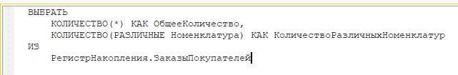

Рисунок 28 – запрос



Рисунок 29 – Результат запроса

Получим реквизит Ссылку и табличную часть Запасы как вложенную таблицу:

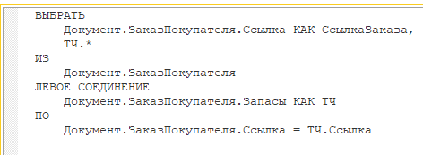

Рисунок 30 – запрос

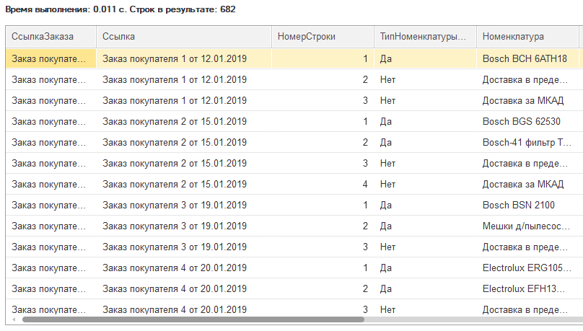

Рисунок 31 – Результат запроса

# Вывод

В процессе выполнения лабораторной работы была успешно создана информационная база на платформе «1С: Управление небольшой фирмой», что позволило эффективно организовать учет финансовых операций и пользователей компании. В ходе работы были решены следующие ключевые задачи:

Установка конфигурации и создание новой информационной базы на основе шаблона «Управление нашей фирмой» обеспечили готовую структуру для дальнейшего наполнения.

Создание новой организации и пользователя продемонстрировало функциональные возможности системы для управления данными.

Получение данных из справочника «Пользователи» и регистра накопления «КнигаУчетаДоходовИРасходов» показало навыки работы с запросами и фильтрацией информации.

Запросы к регистру сведений «ЦеныНоменклатуры» продемонстрировали умение упорядочивать данные по различным критериям.

Упорядочение записей в таблице «ЗаказПокупателя» и получение представлений по ссылкам улучшили понимание сортировки и представления данных.

Получение общего количества записей и анализ данных в регистре «ЗаказПокупателя» с учетом различных значений Номенклатуры подтвердили умение работы с агрегатными функциями.

Таким образом, лабораторная работа достигла своей цели, обеспечив практическое освоение работы с объектами в 1С и подготовив к дальнейшему изучению более сложных информационных систем.